İLANLI USUL İÇİN STANDART GAZETE İLANI FORMU

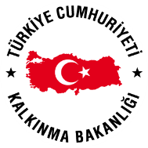
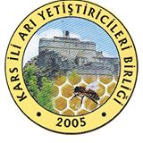
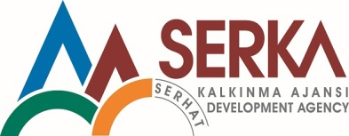

KARS İLİ ARI YETİŞTİRİCİLERİ BİRLİĞİ
HİZMET ALIMI İŞİ İÇİN İHALE İLANI

KARS İLİ ARI YETİŞTİRİCİLERİ BİRLİĞİ, Serhat Kalkınma Ajansı KURUMSAL KAPASİTENİN VE BEŞERİ SERMAYENİN GELİŞTİRİLMESİ MALİ DESTEK (Kar amacı Gütmeyen Kurum ve Kuruluşlar) programı kapsamında sağlanan mali destek ile KARS’ta “KARS BALININ COĞRAFİ İŞARETLEMESİ PROJESİ” kapsamında Hizmet alımı ihalesi sonuçlandırmayı planlamaktadır.

LOT-1
5.2.1. BALIN KİMYASAL İÇERİĞİNİN GC-MS İLE SAPTANMASI (100 Adet)
5.2.2. BALDA HMF ANALİZİ (100 Adet)
5.2.3. BALDA ŞEKER İÇERİKLERİ ANALİZİ (100 Adet)
5.2.4. BALIN MİKROSKOBİK ANALİZİ (100 Adet)

İhaleye katılım koşulları, isteklilerde aranacak teknik ve mali bilgileri de içeren İhale Dosyası MERKEZ MAH. FAİK BEY CAD. NO:89 KAT:1 D:2 Merkez / KARS adresinden veya www.serka.gov.tr internet adreslerinden temin edilebilir.

Teklif teslimi için son tarih ve saati: 14/08/2013 Çarşamba, Saat 14:00,

Teslimat Bilgileri;
a) Yetkili Adı/Ünvanı: KARS İLİ ARI YETİŞTİRİCİLERİ BİRLİĞİ
b) Teslimat Adresi: MERKEZ MAH. FAİK BEY CAD. NO:89 KAT:1 D:2 Merkez / KARS
c) Telefon numarası: 0 474 212 08 09
d) Faks numarası: 0474 223 35 34

Gerekli ek bilgi ya da açıklamalar; www.serka.gov.tr adresinde yayınlanacaktır.

Teklifler, 14.08.2013 Çarşamba Saat 14.00’da ve MERKEZ MAH. FAİK BEY CAD. NO:89 KAT:1 D:2 Merkez / KARS adresinde yapılacak oturumda açılacaktır.

